EXPEDIENTE INDICAÇÃO Nº
DATA
PROTOCOLO Nº

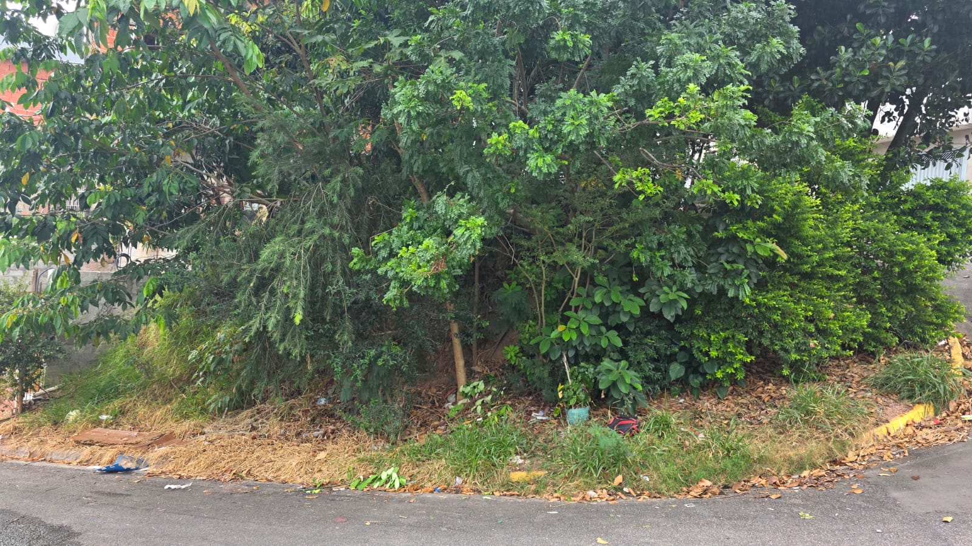
Estudo técnico para construção de calçamento público localizado no cruzamento da Rua Osasco com a Rua Camapuã, no Jardim América II.
CONSIDERANDO que a ausência de calçamento adequado dificulta a circulação segura de pedestres;
CONSIDERANDO que a infraestrutura urbana acessível é fundamental para garantir mobilidade a todos, incluindo pessoas com deficiência e idosos;
CONSIDERANDO que a implantação de calçamento contribui para a organização do espaço público e valorização da região.

Assim sendo,

INDICO ao Excelentíssimo Senhor Prefeito Municipal, como permite o Regimento Interno, que determine providências quanto ao Estudo técnico para construção de calçamento público localizado no cruzamento da Rua Osasco com a Rua Camapuã, no Jardim América II.

Sala das Sessões, 28 de abril de 2026.

TIO FABIANO LIMA
VEREADOR

